**UỶ BAN NHÂN DÂN THÀNH PHỐ HỒ CHÍ MINH**

**TRƯỜNG ĐẠI HỌC SÀI GÒN**

**KHOA CÔNG NGHỆ THÔNG TIN**

\_\_\_\_\_\_\_\_\_\_\_\_\_\_\_\_\_\_\_\_



**BÁO CÁO ĐỒ ÁN**

**ỨNG DỤNG IMPINJ R420 WAREHOUSE XUẤT KHO**

**HỌC PHẦN: SEMINAR CHUYÊN ĐỀ**

Giảng viên hướng dẫn : Nguyễn Quốc Huy

Nhóm: 53

Sinh viên thực hiện :

Đặng Hải Long - 3118410233

Nguyễn Hữu Vinh - 3118410483

*Thành phố Hồ Chí Minh, ngày 04, tháng 05, năm 2022*

**MỤC LỤC**

[Chương I: Giới thiệu về công nghệ nhận dạng tần số sóng vô tuyến RFID 4](#_Toc28916)

[1.1.Giới thiệu sơ lược 4](#_Toc6924)

[1.2. Lịch sử phát triển 4](#_Toc30569)

[1.3. Thành phần 6](#_Toc28563)

[1.3.1. Đầu đọc (Reader) 6](#_Toc18373)

[1.3.2. Antenna 7](#_Toc971)

[1.3.3. Thẻ chip (tag) 7](#_Toc11739)

[1.3.4. Cáp kết nối hoặc kết nối không dây 8](#_Toc20854)

[1.3.5. Mildware và Software 8](#_Toc3249)

[1.4. Phương thức làm việc 8](#_Toc1677)

[1.5. Ưu điểm và nhược điểm trong việc sử dụng công nghệ 9](#_Toc32067)

[1.5.1. Ưu điểm 10](#_Toc30580)

[1.5.2. Nhược điểm của công nghệ RFID. 10](#_Toc3154)

[1.6. Các ứng dụng thực tế 10](#_Toc10262)

[Chương II: Giới thiệu về đầu đọc thẻ Impinj R420 12](#_Toc22437)

[2.1. Giới thiệu 12](#_Toc19090)

[2.2. Tính năng chính 13](#_Toc3695)

[2.3. Ứng dụng 13](#_Toc18589)

[Chương III: Giới thiệu bài toán Quản lý kho hàng (Warehouse) 15](#_Toc13743)

[3.1. Tổng quan về việc sử dụng RFID trong việc quản lý kho hàng 15](#_Toc21716)

[3.2. Nguyên lý hoạt động của hệ thống quản lý kho bằng RFID 16](#_Toc22726)

[3.3. Quy trình làm việc của hệ thống quản lý kho bằng RFID 16](#_Toc11135)

[3.3.1. Đăng ký và đính kèm thẻ RFID 17](#_Toc20380)

[3.3.2. Chi nhận vị trí hàng hoá 17](#_Toc9883)

[3.3.3. Xuất hàng khỏi kho 17](#_Toc20232)

[Chương IV: Ứng dụng công nghệ RFID cho việc xuất kho 18](#_Toc10033)

[4.1. Mô tả yêu cầu 18](#_Toc23896)

[4.1.1. Mô tả tổng quan 18](#_Toc9777)

[4.1.2. Mô tả chi tiết 18](#_Toc21542)

[4.2. Các công nghệ kỹ thuật sử dụng 18](#_Toc4472)

[4.3. Giao diện phần mềm 19](#_Toc8677)

[4.3.1. Giao diện Nhập Tag 19](#_Toc32163)

[4.3.2. Giao diện Quản lý xuất kho 19](#_Toc20683)

[4.3.3. Giao diện lịch sử 21](#_Toc17917)

**LỜI MỞ ĐẦU**

Ngày nay, với sự phát triển của khoa học kỹ thuật, nhiều công nghệ mới ra đời với mục đích làm cho mọi việc trở nên đơn giản, tiện lợi nhằm đáp ứng nhu cầu ngày càng cao của con người trong mọi lĩnh vực. Các công nghệ với khả năng không dây ngày càng được con người chú ý, quan tâm. Và nhận dạng tự động là một trong những công nghệ có thể đáp ứng được các nhu cầu của con người. Nhận dạng tự động là công nghệ dùng để giúp các máy nhận dạng các đối tượng mà không cần nhập dữ liệu bằng nhân công. Các công nghệ nhận dạng tự động như : các mã vạch, các thẻ thông tin, nhận dạng đặc trưng quang học và nhận dạng tần số vô tuyến RFID (Radio Frequency Identification). Sự ra đời của công nghệ RFID - công nghệ nhận dạng đối tượng bằng sóng radio là một ý tưởng độc đáo. Công nghệ này đã và đang được phát triển mạnh ở nhiều nước trên thế giới với những ứng dụng rất đa dạng trong các lĩnh vực: sản xuất kinh doanh( các dây chuyền sản xuất công nghiệp, trong chăn nuôi, nuôi trồng thuỷ sản,...), an ninh, y tế... Công nghệ RIFD đã được nghiên cứu và ứng dụng khá sớm, nhưng trong vòng khoảng mười năm trở lại đây, RFID mơi thực sự phát triển rầm rộ. Công nghệ này sẽ hết sức cần thiết cho sự phát triển của thế giới do đó nhiều nước đã và đang xúc tiến các công tác triển khai cong nghệ này. Việt Nam cũng không là ngoại lệ, tuy RFID chưa thực sự phổ biến nhưng với xu hướng chung của thế giới, Việt Nam cũng đang nghiên cứu và từng bước triển khai công nghệ này.

# Chương I: G**iới thiệu về công nghệ nhận dạng tần số sóng vô tuyến RFID**

## **1.1.Giới thiệu sơ lược**

- RFID là viết tắt của Radio Frequency Identification. Công nghệ phát triển nhanh chóng này truyền thông tin không dây, thông qua việc sử dụng sóng vô tuyến. RFID yêu cầu sử dụng một thiết bị được gọi là đầu đọc. Đầu đọc là cần thiết để truy xuất bất kỳ dữ liệu nào được lưu trữ trên thẻ RFID. Thẻ RFID tiêu chuẩn có một vi mạch có thể chứa tối đa 2GB thông tin. Một số chip được sử dụng trong công nghệ này nhỏ hơn một hạt cát. Thiết bị đọc có một ăng-ten và một chip nhỏ để truyền thông tin qua trường điện từ tần số vô tuyến. Người đọc có trách nhiệm lấy thông tin nhận dạng như số sê-ri duy nhất từ các thẻ gói. Thông tin được thu nhận qua ăng-ten phát ra tín hiệu vô tuyến và nhận lại tín hiệu từ các thẻ gói.

- Thông tin được chuyển mà không có bất kỳ tiếp xúc vật lý nào diễn ra giữa người điều hành người đọc và mục được gắn thẻ. RFID thường được phân loại là công nghệ nhận dạng tự động. Công nghệ tự động nhận dạng bao gồm đầu đọc ký tự quang học, mã vạch và quét võng mạc.

- Có hai loại thẻ RFID:

* Passive tags (thẻ thụ động): là loại thẻ được cấp năng lượng từ sóng vô tuyến phát từ đầu đọc RFID cho việc truy vấn dữ liệu. Tầm hoạt động hiệu quả của loại thể này cỡ vài cm.
* Active tags (tạm dịch: thẻ chủ động): là loại thể được cấp năng lượng từ pin, do đó có thể được đọc từ khoảng cách khá xa với đầu đọc RFID, có thể lên đến hàng trăm mét.

## **1.2. Lịch sử phát triển**

- Những năm 1940 - Công nghệ radar được sử dụng để xác định máy bay địch và máy bay thân thiện trong Thế chiến II. Về mặt kỹ thuật, đây là lần đầu tiên sử dụng RFID. 1948 - Nhà khoa học và nhà phát minh Harry Stockman tạo ra RFID và được ghi nhận với phát minh này. 1963 - Nhà phát minh RF Harrington hình thành các ý tưởng RFID mới bao gồm phân tán dữ liệu và thông tin. 1977 - Tấm giấy phép truyền RFID đầu tiên được tạo ra. 2000 - Đến thời điểm này, hơn 1000 bằng sáng chế đã được gửi bằng công nghệ RFID Năm 2015, thị trường RFID sẽ được định giá 26 tỷ USD. Xem xét rằng thị trường năm 2005 ở mức 1,95 tỷ đô la, đó là mức tăng 24 tỷ đô la.

|  |  |
| --- | --- |
| **Thời gian** | **Sự kiện** |
| 1940 | Khái niệm RFID lần đầu tiên được sử dụng để nhận dạng và xác thực máy bay đang bay (IFF: Recognition Foe). Nó được thực hiện để cho phép xác định các máy bay đồng minh. |
| 1970 | Từ năm 1960-1970, các hệ thống RFID được giữ như một công nghệ bí mật dùng trong quân sự để kiểm soát việc truy cập vào các địa điểm nhạy cảm, đặc biệt là các địa điểm hạt nhân. Nhưng có vẻ như một số công ty cũng đã sử dụng nó. |
| 1980 | Các tiến bộ công nghệ cho phép xuất hiện thẻ thụ động. Thẻ RFID retro điều chỉnh sóng do bộ dò hỏi phát ra để truyền thông tin. Công nghệ này loại bỏ nguồn năng lượng được gắn trên nhãn, giảm chi phí và bảo trì. |
| 1990 | Công nghệ RFID bắt đầu được bình thường hóa, cho phép nó hoạt động với các hệ thống khác. |
| 1999 | Viện Công nghệ Massachusetts (MIT) thành lập trung tâm Auto-ID. Đây là một trung tâm nghiên cứu chuyên về nhận dạng tự động. |
| 2003 | Trung tâm MIT trở thành EPCGlobal, một tổ chức quảng bá Mã sản phẩm điện tử (EPC), mở rộng mã vạch sang RFID. |
| Bắt đầu từ năm 2005 | Công nghệ RFID hiện được sử dụng rộng rãi trong hầu hết các lĩnh vực công nghiệp (hàng không, ô tô, hậu cần, giao thông vận tải, y tế, cuộc sống hàng ngày). ISO (Tổ chức Tiêu chuẩn Quốc tế) đã đóng góp phần lớn vào việc thực hiện một số tiêu chuẩn (cả kỹ thuật và áp dụng) để đạt được mức độ tương tác. |
| 2009 | Thành lập Trung tâm Tham chiếu RFID Quốc gia. |

## **1.3. Thành phần**

**-** Hệ thống RFID chứa ít nhất 4 thành phần:

### **1.3.1. Đầu đọc (Reader)**

- Đầu đọc (Reader): là thành phần bắt buộc và là bộ não của hệ thống RFID nó còn được gọi là máy thẩm vấn, thực hiện việc đọc, ghi dữ liệu lên Tag, giao tiếp với máy chủ. Đầu đọc có nhiệm vụ kích hoạt các Tag giải điều chế và giải mã tín hiệu nhận được từ thẻ. - Có 2 loại đầu đọc chính:

* Đầu đọc di động

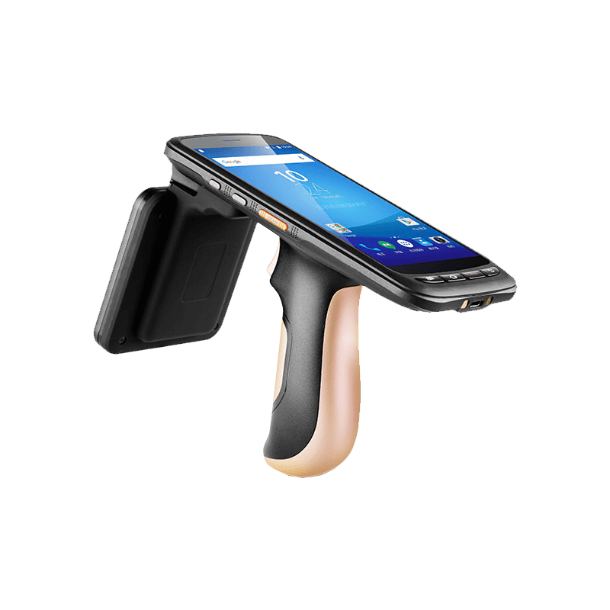

*Hình 1.3.1 Đầu đọc di động*

* Đầu đọc cố định

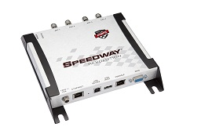

*Hình 1.3.2 Đầu đọc cố định*

### **1.3.2. Antenna**

**-** Có 2 loại Antenna chính:

* Cực – Tròn (Polarity– Circular)
* Linear (Tuyến tính): Đọc đẳng hướng

### **1.3.3. Thẻ chip (tag)**

**-** Là một thành phần bắt buộc đối với mọi hệ thống RFID. Bao gồm: chip bán dẫn nhỏ và ăng-ten thu nhỏ được lập trình với thông tin duy nhất. Gồm 2 thành phần chính:

* Antenna: truyền và nhận tín hiệu tần số vô tuyến.
* Chip hoặc IC RFID (mạch tích hợp), lưu trữ ID của thẻ và các thông tin khác. Đây là bộ não trung tâm của thẻ RFID.

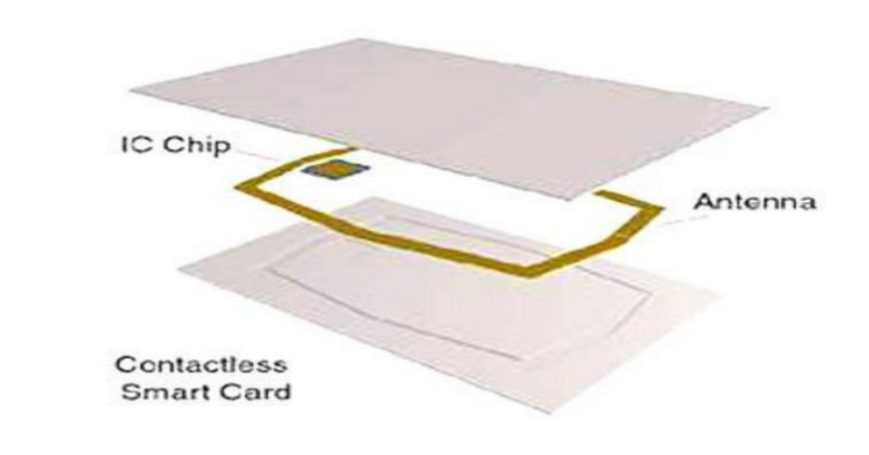

*Hình 1.2.3 Cấu tạo thẻ RFID*

- Có 2 loại thẻ RFID: là thẻ inlays (nhãn) và thẻ cứng.

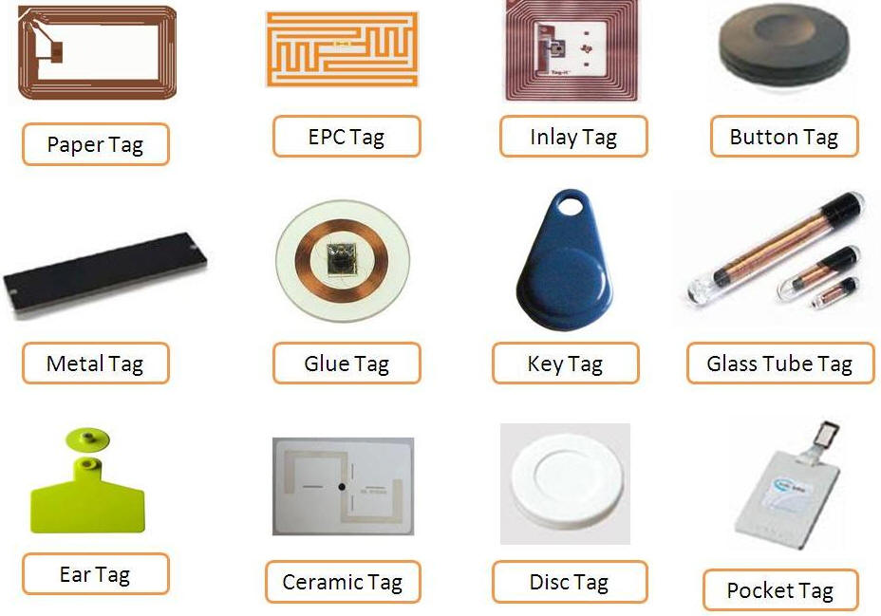

*Hình 1.2.4 Hình dạng các Tag RFID*

### **1.3.4. Cáp kết nối hoặc kết nối không dây**

- Là thành phần bắt buộc, nó là một tập gồm cả 2 mạng có dây và không dây và các bộ phận kết nối tuần tự để kết nối các thành phần đã liệt kê ở trên với nhau để chúng truyền với nhau hiệu quả.

### **1.3.5. Mildware và Software**

- Một hệ thống RFID có thể hoạt động mà không cần thành phần này. Nhưng thực tế, một hệ thống RFID gần như không có ý nghĩa nếu không có thành phần này.

## **1.4. Phương thức làm việc**

- Một hệ thống RFID có ba thành phần cơ bản: tag, đầu đọc, và một máy chủ. Hệ thống hoạt động dựa trên nền tảng sóng vô tuyến. Thẻ được gắn vào đối tượng muốn nhận dạng, sau khi đi vào phạm vi tín hiệu, đầu đọc thẻ sẽ nhận tín hiệu thẻ RFID từ xa, lấy thông tin từ thẻ và chuyển dữ liệu về cho máy chử xử lý để phân tích thông tin về đối tượng đó.

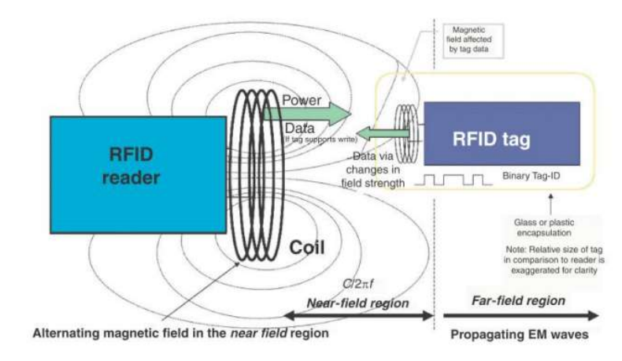

*Hình 1.4 Hoạt động giữa Tag và Reader RFID*

- Thẻ active RFID có thể được đọc xa 100m từ RFID reader và là thẻ “thông minh" (với bộ nhớ được viết lên và xóa như một ổ cứng máy tính) hoặc là thẻ chỉ đọc.Thẻ passive RFID có thể được đọc xa RFlD reader 10m và nói chung là bộ nhớ chỉ đọc. Kích thước thẻ và giá cả, dải đọc, độ chính xác đọc/ghi, tốc độ dữ liệu và chức năng hệ thống thay đổi theo đặc điểm nêu ra trong thiết kế và dải tần hệ thống FRlD sử dụng.

- RFID reader gồm một anten liên lạc với thẻ RFID và một đơn vị đo điện tử học đã được nối mạng với host computer. Đơn vi đo tiếp sóng giữa host computer và tất cả các thẻ trong phạm vi đọc của anten, cho phép một đầu đọc liên lạc với hàng trăm thẻ đồng thời. Nó cũng thực thi các chức năng bảo mật như mã hóa/ giải mã và xác thực người dùng. Đầu đọc RFID có thế phát hiện thẻ ngay cả khi không nhìn thấy chúng.

- Hầu hết các mạng RFID gồm nhiều thẻ và nhiều đầu đọc được nối mạng với nhau bởi một máy tính trung tâm. Host xử lý dữ liệu mà các đầu đọc thu thập từ các thẻ và chuyển tiếp giữa mạng RFID và các hệ thống kỹ thuật thông tin lớn hơn, mà nơi đó quản lý dây chuyền hoặc cơ sở dữ liệu quản lý có thể thực thi. “Middleware” phần mềm nối hệ thống RFID với một hệ thống IT (Information Technology) quản lý luồng dữ liệu.

**1.5. Ưu điểm và nhược điểm trong việc sử dụng công nghệ**

**1.5.1. Ưu điểm**

- Không phải sắp xếp: Lưu dấu, kiểm soát các đối tượng mà không cần phải sắp xếp. Điều này tiết kiệm thời gian xử lý dữ liệu hệ thống RFID rất nhiều.

- Kiểm kê với tốc độ cao mà không cần tiếp xúc: Nhiều đối tượng có thể được quét tại cùng một thời điểm, có thể lên đến 40 thẻ trong 1 giây. Kết quả là, thời gian để đếm các đối tượng đã giảm thực sự.

- Khả năng đọc ghi dữ liệu nhiều lần: Một số loại thẻ cho phép ghi và ghi lại nhiều lần. Trong trường hợp tái sử dụng thẻ RFID đây là cơ hội để tiết kiệm chi phí.

- Thẻ RFID hoạt động đáng tốt trong môi trường không thuận lợi (ví dụ nóng, ẩm, bụi, bẩn, môi trường ăn mòn hay có sự va chạm…)

- Triển khai hệ thống RFID sẽ tăng năng suất lao động, tự động hóa nhiều quá trình sản xuất, tăng sự thoả mãn khách hàng và tăng lợi nhuận.

**1.5.2. Nhược điểm của công nghệ RFID.**

- Chi phí triển khai cao.

- Khả năng kiểm soát thiết bị còn hạn chế.

- Thẻ dễ bị nhiễu sóng trong môi trường nước và kim loại.

- Các đầu đọc có thể đọc chồng lấn lên nhau.

- Mặc dù RFID có nhiều ưu điểm và lợi thế phát triển, tuy nhiên vẫn còn một số nhược điểm cần khắc phục trong tương lai mà điều quan trọng nhất là làm chủ công nghệ này để giảm giá thành sản phẩm và đưa công nghệ RFID đến gần hơn với cuộc sống.

## ***1.6. Các ứng dụng thực tế***

- RFID được ứng dụng trong rất nhiều lình vực như:

* Bảo mật, an ninh: Điều khiển truy nhập, chống trộm,…
* Giám sát: Dây truyền cung cấp kiểm soát trong các nhà kho, người hoặc súc vật,…
* Hệ thống thanh toán điện tử: Hệ thống thu phí tự động, vé vào cổng, thẻ tín dụng.

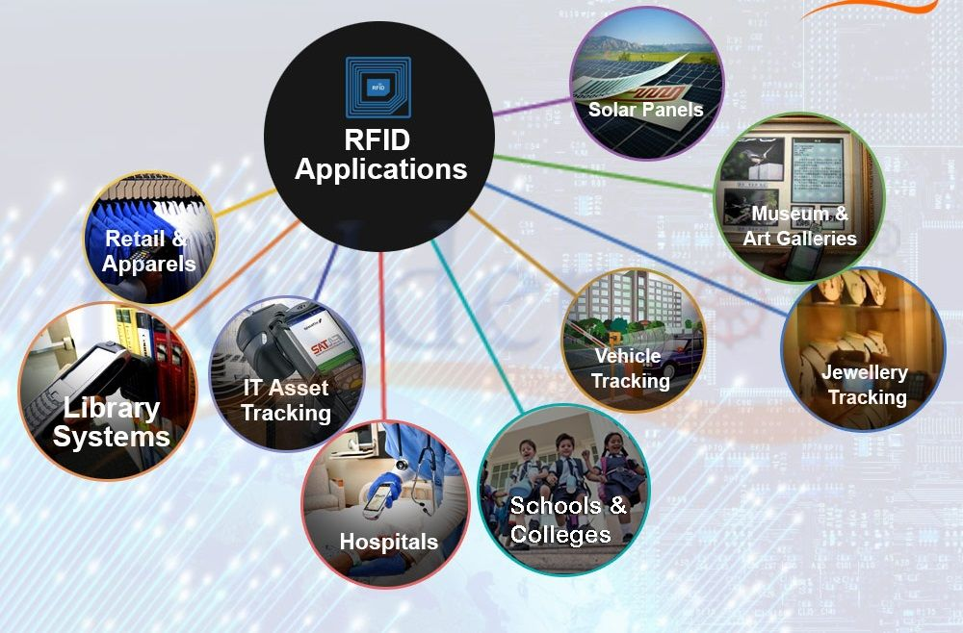

*Hình 1.5 Các ứng dụng của RFID*

# Chương II: Giới thiệu về đầu đọc thẻ Impinj R420

## **2.1. Giới thiệu**

- Impinj R420 là thiết bị nổi tiếng số 1 trong các thương hiệu đầu đọc thẻ cố định RFID trên thế giới. Là một phần trong nền tảng hệ thống ứng dụng của Impinj, thiết bị Fix reader Impinj R420 có hiệu năng sử dụng cao, hoạt động bền bỉ đã được kiểm nghiệm trong thực tế các dự án triển khai trên thế giới cũng như ở Việt Nam.

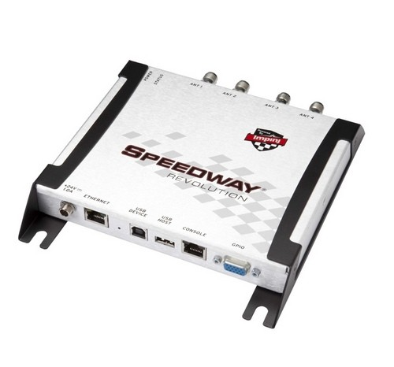

*Hình 2.1 Thiết bị đầu đọc thẻ Impinj R420*

- Thiết bị Fix Reader Impinj R420 hỗ trợ 04 cổng kết nối với antenna tần số 902-928 MHz cho phép triển khai rộng khắp trong nhiều ứng dụng khác nhau. Ngoài ra, thiết bị Impinj R420 còn cho phép mở rộng tối đa lên tới 32 antenna thông qua Antenna Hub và GPIO adapter, cho phép triển khai trong các ứng dụng cần sử dụng nhiều ăng ten với một chi phí tối ưu hơn.

- Đầu đọc thẻ RFID Impinj R420 mang lại hiệu suất, chất lượng và độ tin cậy cần thiết cho khả năng hiển thị tối đa của hàng tồn kho và tài sản được gắn thẻ. Có thể duy trì tốc độ đọc cao bất kể nhiễu sóng hay nhiễu do đầu đọc tự động điều chỉnh cho chức năng tối ưu, đầu đọc R420 cung cấp tối đa khả năng hiển thị vật phẩm.

- Đầu đọc RFID R420 là cải tiến của Impinj với Autopilot sẽ tự động tối ưu hóa hoạt động của nó với môi trường hoạt động, cung cấp hiệu suất cao nhất bất cứ lúc nào. Đầu đọc Speedway R420 cải thiện dựa trên những sản phẩm của mình trước đó, là trình đọc hiệu suất cao đầu tiên được thiết kế ngay từ đầu (không chỉ nâng cấp) để hỗ trợ toàn bộ tiêu chuẩn EPC global UHF Gen 2. Đầu đọc Speedway R420 được hỗ trợ bởi bộ phần mềm, phần cứng và ăng ten mang đến sự linh hoạt cho ứng dụng và triển khai, giúp việc cài đặt và mở rộng trở nên dễ dàng hơn bao giờ hết.

## **2.2. Tính năng chính**

- Autoset: liên tục tối ưu hóa cấu hình của trình đọc để có hiệu suất tốt nhất, đáng tin cậy nhất.

- Chu kỳ nhiệm vụ thấp: giảm nhiễu RF, giảm tiêu thụ điện năng và chi phí năng lượng.

- Chuyển mạch anten động: cải thiện năng lượng và giúp đầu đọc làm việc hiệu quả hơn.

- Cấp nguồn qua Ethernet (PoE): đơn giản hóa việc triển khai và giảm đáng kể chi phí bằng cách loại bỏ nhu cầu cài đặt ổ cắm AC tại các điểm đọc.

- Cải thiện dựa trên các khả năng phần cứng tiên tiến khiến Speedway ban đầu trở thành lựa chọn của nhiều khách hàng khó tính với các khả năng của hệ thống như độ nhạy nhận tốt nhất, loại bỏ nhiễu…

- 4 Cổng ăng ten: Có thể mở rộng lên 32 ăng ten với Impinj Speedway Antenna Hub tổng chi phí đầu tư thấp và tính linh hoạt ứng dụng cao hơn.

- Độ nhạy RF cao nhất trong ngành (-84dBm) cung cấp độ chính xác cao hơn và phạm vi đọc dài hơn.

- Độ bền trường được chứng minh, cấp doanh nghiệp với thời gian trung bình cao giữa thất bại.

**2.3. Ứng dụng**

- Quản lý tự động, thiết lập các cổng đọc tự động xác nhận thông tin sản phẩm, hàng hóa, phương tiện.

- Ứng dụng trong một số ngành như Logisctic, quản lý kho, quản lý sản xuất.

- Dùng trong kiểm soát thiết bị, tài sản, người hoặc phương tiện.

# Chương III: Giới thiệu bài toán Quản lý kho hàng (Warehouse)

**3.1. Tổng quan về việc sử dụng RFID trong việc quản lý kho hàng**

- Các hệ thống quản lý kho hàng hiện tại đa số được thực hiện bằng cách thủ công qua các loại tài liệu sổ sách hoặc khá hơn chút nữa là sử dụng công nghệ mã vạch. Tuy nhiên đối với một số môi trường bảo quản đặc biệt khắc nghiệt thì kiểm kho một cách thủ công dường như là điều bất khả thi. Cách quản lý cũ này mất rất nhiều thời gian cũng có thể gây ra nguy hiểm về mặt con người.

- Bên cạnh đó, công nghệ mã vạch rất dễ sao chép và không thể lưu nhiều thông tin trong đó. Các con tem mã vạch cũng không thể lưu trữ trong một số môi trường đặc biệt. Việc sử dụng cách quản lý kho hàng bằng mã vạch mất rất nhiều thời gian để tìm kiếm hàng hoá. Do đó chúng trở thành những phương pháp cũ , lạc hậu so với sự phát triển từng ngày của công nghệ.

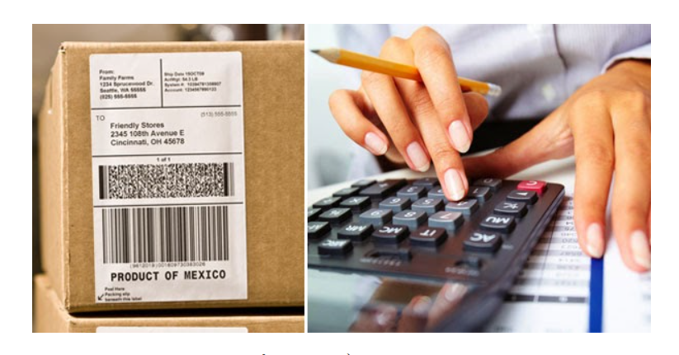

*Hình 3.1 Quản lý kho bằng mã vạch*

- Sử dụng giải pháp công nghệ RFID vào việc quản lý kho hàng khắc phục được tất cả các khuyết điểm của những giải pháp cũ. Mỗi sản phẩm, hàng hoá sẽ được gắn thẻ RFID cùng với các đầu đọc được lắp đặt ở những lối đi cho phép xác định chính xác vị trí hàng hoá cùng các thông tin khác.

- Dữ liệu thông tin trên thẻ RFID sẽ được thu thập tự động qua đầu đọc RFID. Điều này đảm bảo tính chính xác cao hơn nhiều so với việc nhập liệu hoặc ghi chép. Thời gian nhập, xuất hàng hoá cũng được quản lý chặt chẽ giúp nhân viên giảm bớt thời gian rà soát lại. Vị trí của từng loại sản phẩm có thể biết được dù bạn ở bất kỳ nơi đâu trong kho. Công nghệ RFID là một trong những yếu tố biến kho hàng hiện tại trở thành kho thông minh.

**3.2. Nguyên lý hoạt động của hệ thống quản lý kho bằng RFID**

- Nguyên lý hoạt động của hệ thống quản lý kho bằng RFID bao gồm 3 lớp cấu trúc: Lớp thu thập dữ liệu, lớp truyền dữ liệu, lớp quản lý hàng hoá.

* **Lớp thu thập dữ liệu:** Mỗi sàn phẩm hàng hoá sẽ được gán cho một thè RFID có chức năng giống 1 con tem mã vạch. ID này là duy nhất và chỉ thuộc về 1 sản phẩm đó. Tuy nhiên, thè RFID có thề lưu trữ được rất nhiều thông tin và rất khó làm giả. Vì chi phí sản xuất ra 1 thè RFID có giá thành cao hơn mà vạch. Đầu đọc RFID có thề tự động nắm bắt các thông tin gắn trên thè.
* **Lóp truyền dữ liệu:** Thông tin tích hợp trong thè RFID được đọc bởi đầu đọc sẽ được tải lên hệ thống dự phòng đề tổng hợp và phân tích qua các cổng kết nối như USB, RS232, Ethernet, Wifi,... Giao diện truyền dữ liệu này có thề tuỳ chỉnh tuỳ theo yêu cầu cụ thề của người sử dụng.
* **Lóp quản lý hàng hoá:** Khi trung tâm dữ liệu nên nhận được dữ liệu từ đầu đọc truyền đến nó sẽ phân tích và đưa vào các báo cáo hoặc ước tính lối vào, lối ra,... Trong khi đó, chi tiết danh sách sẽ được tạo tương ứng và xử lý bên trong hệ thống.

- Phần cứng của một hệ thống quản lý kho bằng RFID cơ bản bao gồm thè RFID, đầu đọc (cố định, cầm tay), máy chù và máy tính cá nhân được kết nối internet. Phần mềm quản lý kho bằng RFID bao gồm các phần như quàn lý chuỗi cung ứng, quản lý thông tin phát hành và thu nhận thè RFID.

**3.3. Quy trình làm việc của hệ thống quản lý kho bằng RFID**

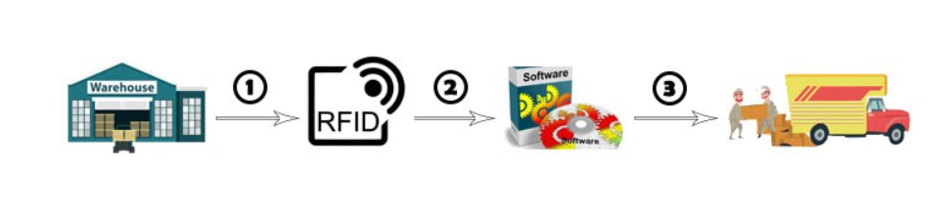

*Hình 3.3 Quy trình quản lý kho hàng bằng RIFD*

**3.3.1. Đăng ký và đính kèm thẻ RFID**

- Cần gán cho mỗi sản phẩm tại kho cũng như hàng hoá mới nhập về thẻ RFID. Thẻ RFID được coi là chứng minh thư giúp nhận dạng mỗi sản phẩm hàng hoá với nhau. Những dữ liệu liên quan đến sản phẩm sẽ được nhập liệu vào trong thè như: tên sàn phẩm, thời gian thu mua, thuộc tính đặc trưng, ngày hết hạn,... Đầu đọc RFID sẽ tự động ghi nhận những thông tin này.

**3.3.2. Chi nhận vị trí hàng hoá**

- Kể từ lúc hàng hoá được nhập vào kho vị trí hàng hoá sẽ được bố trí trên hệ thống. Chẳng hạn như sắp xếp vị trí hàng hoá dựa trên loại sản phẩm, số thứ tự nhập, số kệ, số hàng, khu vực trong kho thông minh. Mỗi khi đi qua những nơi có lắp đặt đầu đọc RFID thông tin thè sẽ được đọc và lưu lại.

- Nếu các thông tin về vị trí của sản phẩm được sắp xếp đúng chỗ thì hàng hóa sẽ được đăng ký tại khu vực đó một cách tự động. Ngược lại, nếu bạn bố trí sản phẩm sai vị trí được lưu trữ trên hệ thống, đầu đọc RFID sẽ nhắc nhở bạn sắp xếp lại.

**3.3.3. Xuất hàng khỏi kho**

- Khi muốn xuất hàng hoá, bắt buộc người muốn xuất hàng phải điền đầy đủ thông tin vào mẫu đơn quy định của kho thông minh trên máy tính. Sau khi nhân viên phụ trách kho nhận được đơn họ sẽ tìm kiếm hàng hoá tương ứng bằng đầu đọc RFID.

- Khi những thông tin trên thè và thông tin xuất hàng truyền về đầu đọc RFID trùng khớp với nhau bạn sẽ nhận được thông báo từ đầu đọc. Hệ thống sẽ tự động cập nhật vị trí hàng hoá đã được lấy đi lên hệ thống từ đó các báo cáo xuất hàng được hình thành.

# Chương IV: Ứng dụng công nghệ RFID cho việc xuất kho

**4.1. Mô tả yêu cầu**

**4.1.1. Mô tả tổng quan**

|  |  |
| --- | --- |
| **Yêu cầu** | **Mô tả** |
| Xuất kho | 1. Hàng giả định là các thùng carton có gắn chip RFID 2. Tạo lệnh xuất hàng trên ứng dụng Web/Desktop 3. Khi hàng đi qua cổng xuất sẽ ghi nhận thông tin (PO, item code, qty, gate, date-time) 4. Xem báo cáo xuất theo các tiêu chí: Date-time, PO, item code |

**4.1.2. Mô tả chi tiết**

|  |  |  |
| --- | --- | --- |
| **STT** | **Yêu cầu** | **Mô tả** |
| **1** | Tạo sản phẩm có RFID tags | Với mỗi sản phẩm (thùng carton) ứng với 1 thẻ chip RFID |
| **2** | Lệnh xuất hàng | Tạo 1 lệnh xuất hàng(tên sản phẩm, số lượng) có trên ứng dụng Desktop |
| **3** | Quét RFID tags | Khi đơn hàng được xác nhận, các sản phẩm sẽ đi qua cổng xuất và ghi nhận thông tin theo đơn hàng |
| **4** | Xác nhận đơn hàng | Sau khi quét đầy đủ sản phẩm theo đơn hàng yêu cầu thì đơn hàng sẽ được xác nhận thành công |
| **5** | Xuất cáo cáo | Xuất báo cáo bao đơn hàng mới theo mốc thời gian ra file Excel trên Desktop |

**4.2. Các công nghệ kỹ thuật sử dụng**

- Xây dựng ứng dụng desktop bằng ngôn ngữ lập trình Java.

- Sử dụng MySQL để thiết kế và quản lý database.

- Quản lý source code thông qua ứng dụng Github.

**4.3. Giao diện phần mềm**

- Source code trên GitHub:

**4.3.1. Giao diện Nhập Tag**

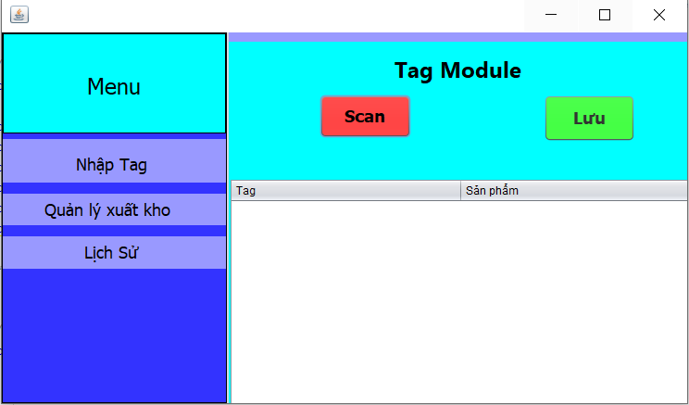

**4.3.2. Giao diện Quản lý xuất kho**

## IMG_256

- Giao diện bao gồm danh sách các đơn hàng trong database và các chức năng:

* Khi nhấn vào 1 trong các đơn hàng có trong bảng thì sẽ hiện ra giao diện chi tiết đơn hàng bao gồm ID, tên các loại sản phẩm, số lượng, giá tiền.

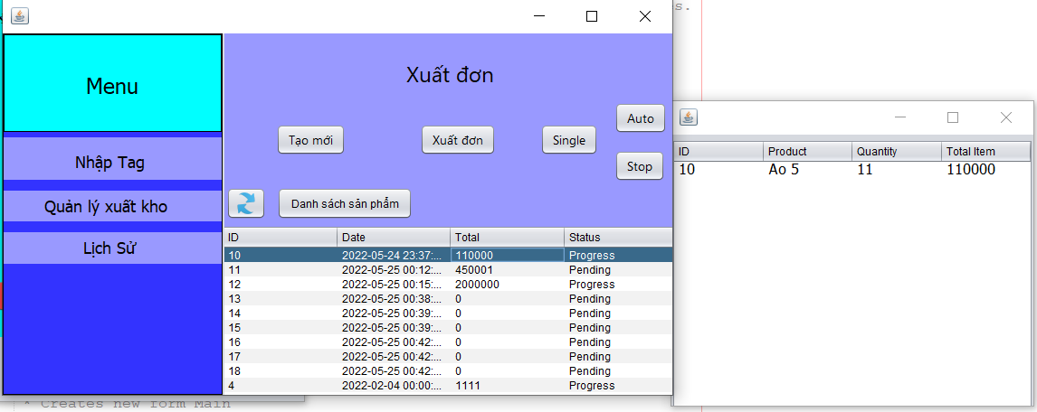

* Tạo mới: khi nhấn vào thì sẽ xuất hiện giao diện Tạo đơn xuất, người dùng sẽ chọn tên loại sản phẩm xuất trong ComboBox và nhập số lượng sản phẩm, khi thực hiện xong bấm nút Chọn để lưu lại trong danh sách Sản phẩm đã chọn.

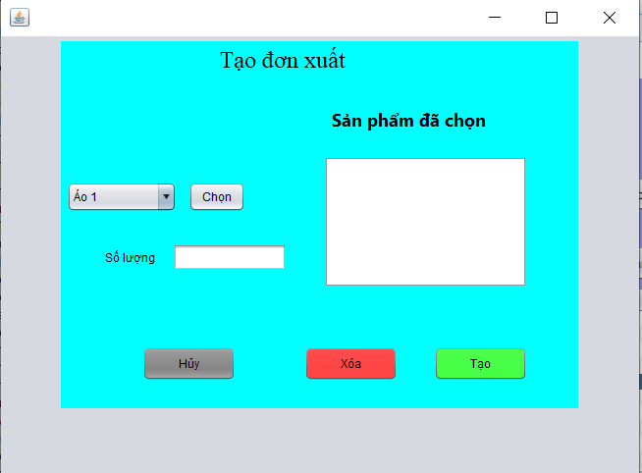

* **Xuất đơn**: Khi 1 đơn hàng được tạo ra, trạng thái của đơn hàng sẽ là Pending, khi chọn 1 đơn hàng để tiến hành xuất hàng thì ta bấm nút Xuất đơn để thay đổi trạng thái của đơn hàng sang Progress, khi đơn hàng kiếm tra thành công thì trạng thái của đơn hàng sẽ chuyển sang Success.
* **Single**: Khi sản phẩm được đưa qua cổng quét thì nút này có chức năng quét từng sản phẩm có gắn RFID tag.
* **Auto**: Khi sản phẩm được đưa qua cổng quét thì nút này có chức năng quét liên tục những sản phẩm có gắn RFID tag.
* **Stop**: Khi sản phẩm được đưa qua cổng quét thì nút này có chức năng dừng lại việc quét sản phẩm.
* **Danh sách sản phẩm**: Khi bấm vào nút này thì hiện ra bảng danh sách thông tin các sản phẩm (ID, số lượng, tên, giá). Có thể chỉnh sửa thông tin của sản phẩm và lưu lại trên database.

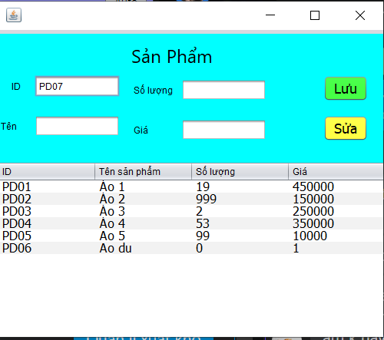

**4.3.3. Giao diện lịch sử**

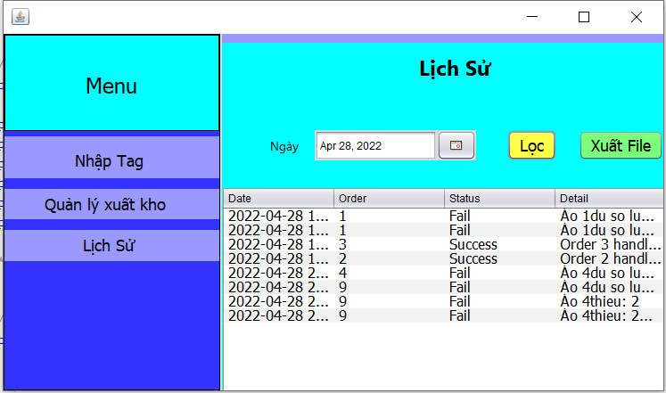

- Trong giao diện lịch sử bao gồm sách các đơn hàng theo gian cụ thể.

- Ta có thể lọc lại các đơn hàng theo một khoảng thời gian cụ thể theo ý mình bằng cách chọn mốc thời gian và bấm nút Lọc.

- Xuất danh sách đơn hàng hiện tại trên giao diện bằng cách bấm nút Xuất File.